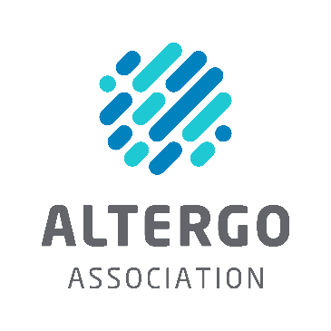

Lauréats du Prix Création Mon rêve

Année | Organisme(s)
2024 | Autisme sans limites
2023 | Corpuscule Danse
2022 | Théâtre Aphasique
2019 | Centre communautaire Radisson
2018 | Au nom de la Danse-Québec
2017 | Libre et Sauvage
2016 | Regroupement pour la Trisomie 21
2015 | La Gang à Rambrou
2014 | Théâtre Aphasique

